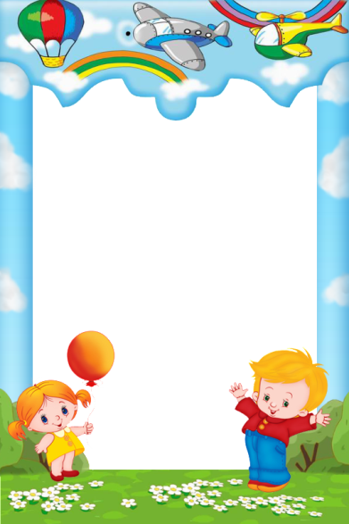

**Управление образования г. Избербаш**

**Муниципальное казенное дошкольное образовательное учреждение «Детский сад №10»**

**ООД**

**по экспериментально-исследовательской деятельности во второй младшей группе**

**№10**

**Тема:**

**«Знакомство со свойствами магнита»**

**Воспитатель:**

**первой категории**

**Гасанова Кыз-ханум Девлетхановна**

**г. Избербаш ноябрь 2019г.**

***Обучающие задачи:*** формировать у детей представления о свойствах магнита — притягивание металлических предметов.

***Развивающие задачи:*** развивать способность анализировать и делать выводы, умозаключения. Развивать стремление к познанию через экспериментальную деятельность. Развивать речевую активность.

***Воспитательные задачи:*** воспитывать инициативность и самостоятельность.

***Оборудование:***

• Большой и сильный магнит.

• Небольшие магниты по количеству детей

• Емкость с водой

• Гвозди, скрепки

• Коробка на каждого ребёнка с предметами (скрепки, монетки, батарейка, бумага, пластмассовая игрушка, деревянные игрушки, книжка, пластмассовая лопатка, металлические ложки, круги)

***Ход деятельности:***

На столе воспитателя: коробка с *«волшебной»* рукавицей, пластмассовая ложка, металлическая ложка, деревянная ложка, металлическая крышка.

- Дети, посмотрите, а у нас сегодня гости. Давайте поздороваемся.

Приход бабушки –

Здоровается и дарит детям волшебный сундучок.

- Дети я очень расстроена, потому что потеряла во время шитья иголку, и не могу ее найти.

Воспитатель:

- не переживай бабушка, мы найдем способ помочь тебе.

(Бабушка уходит)

- Вам интересно, что там находится? Давайте посмотрим.

*(Достаю из сундучка лопатку пластмассовую, книжку, матрешку.)*

-Что это? *(металлическая ложка, книжку, матрешку. и т. д.)*

-Какая? Из чего сделано?

-А это что? *(варежки)*

Опыт *«Волшебная варежка»*

-Ребята можно я померяю варежки?

(Надеваю рукавицу на руку и по очереди беру предметы. Сначала металлические, при разжимании руки они не падают.)

-Что происходит с предметами?

-Рукавичка держит их.

*(То же самое проделываю с другими предметами)*

-Металлические предметы не падают. А бумажные, деревянные, пластмассовые предметы падают.

-Интересно? Почему так происходит?

-Ребята, давайте рассмотрим нашу волшебную варежку.

(Рассматриваем вместе с детьми рукавицу и находим **магнит**)

-Ребята, а кто знает, что это такое? *(Из****второй варежки раздаю магниты каждому****)*.

-**Магнит у нас какой**? *(холодный, твердый)*

-А что может делать **магнит**?

А **магнит** притягивает железные предметы.

Итак, внимание! Чудеса продолжаются! Перед вами чаша с водой. В стакане ещё что-то лежит? Что в чаше? На дне чаши лежат гвоздики. Я сейчас достану эти гвоздики из чаши с водой, и руки у меня останутся сухие. Верите ли вы в это? Поможет мне волшебный камень. Тогда смотрите! (педагог подносит к чаше большой **магнит и достаёт гвоздики**). Гвоздики из воды я достала и руки мои сухие.

**Повторение опыта**.

А сейчас я попрошу скрепки для вас станцевать.

- Опыт «Пляшущие скрепки). Скрепки лежат на столе и не двигаются, пора вам вставать и бежать ко мн. (педагог водит большим **магнитом под столешницей**, скрепки на столе двигаются). Вот такой у меня волшебный камень. Он называется — **магнит**. Он притягивает к себе только металлические предметы, у меня это были скрепки.

**ФИЗМИНУТКА «БАБОЧКИ»**

Посмотрите, к нам прилетели  *бабочки.*

-Что больше всего любят делать бабочки *(летать, кружиться, танцевать)*

Опыт *«Танец бабочек»*

-Давайте посмотрим, как танцуют наши бабочки. Положите бабочку на стол, **магнит** возьмите в руку и под столом поводите там, где лежит бабочка *(показываю)*.

-Как же так получилось, что наши бабочки танцуют?

-Посмотрите у бабочек на туловище прикреплен **магнит**.

А вы хотите поиграть с **магнитом**? У каждого из вас есть коробка. В ней много разных предметов, давайте их рассмотрим и найдем с помощью магнита металлический предмет.

( Дети поочерёдно называют содержимое коробки.)

Экспериментальная деятельность детей с предметами и магнитом.

***Вывод:***

Какие предметы притянул к себе магнит? Значит, они металлические. А в коробке остались бумажные, деревянные, стеклянные, пластмассовые предметы. Они к магниту не притягиваются.

***Рефлексия:***

с каким волшебным камнем вы сегодня познакомились? Это магнит. Про какое свойство магнита вы узнали? Верно, магнит притягивает к себе все металлические предметы. Это свойство магнита поможет нашей бабушке найти свою иголочку. Давайте мы подарим бабушке магнит, и она с помощью магнита найдет ее.